《Python语言基础》实验报告

实验十二
数据可视化（2）

专 业：人工智能 班 级：智能222班
姓 名：郏俊豪 学 号：222226205237
教 师：孙明

江汉大学人工智能学院

实验十二 数据可视化（2）
（注意：保存文件以姓名_学号_实验十二命名，如张三_1234567_实验十二；多份实验报告图文完全一致者，当次实验皆判定为0分）
一、实验目的
1.熟练使用matplotlib绘制直方图
2.熟练使用matplotlib绘制柱状图
3.熟练使用matplotlib绘制饼状图
二、实验内容

名字不能显示中文命令：
import matplotlib
matplotlib.rcParams['font.sans-serif'] = 'SimHei'
matplotlib.rcParams['axes.unicode_minus'] = False

1. 请利用matplotlib编写一个程序，该程序能在一行中并列显示两个子图，一个子图是y=x*x，另一个子图是y=x。（将程序命令和带有学号信息最终结果截图粘贴在题目下方空白处)
程序：如下
最终结果截图：
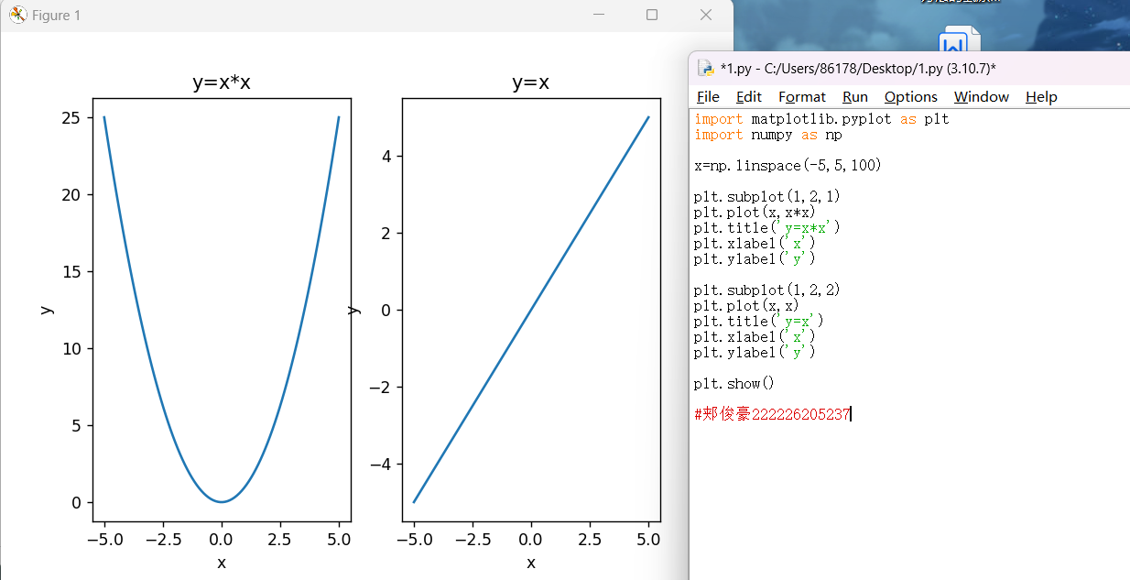
2. 绘制如下sin(x)的散点图。
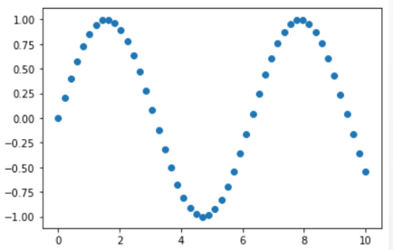
（将程序命令和带有学号信息最终结果截图粘贴在题目下方空白处)
程序：如下
最终结果截图：
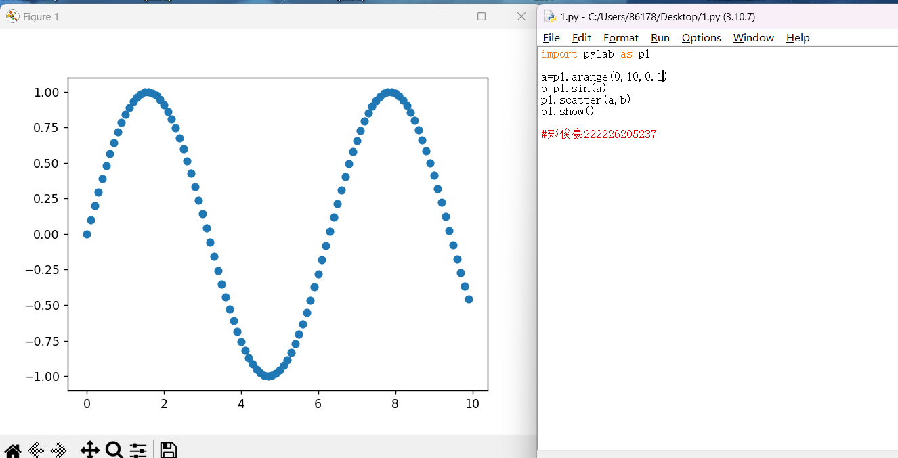
3. 绘制如下图形。（将程序命令和带有学号信息最终结果截图粘贴在题目下方空白处)
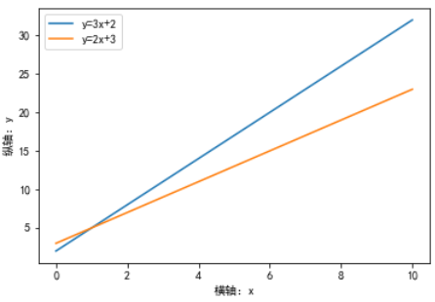
程序：如下
最终结果截图：
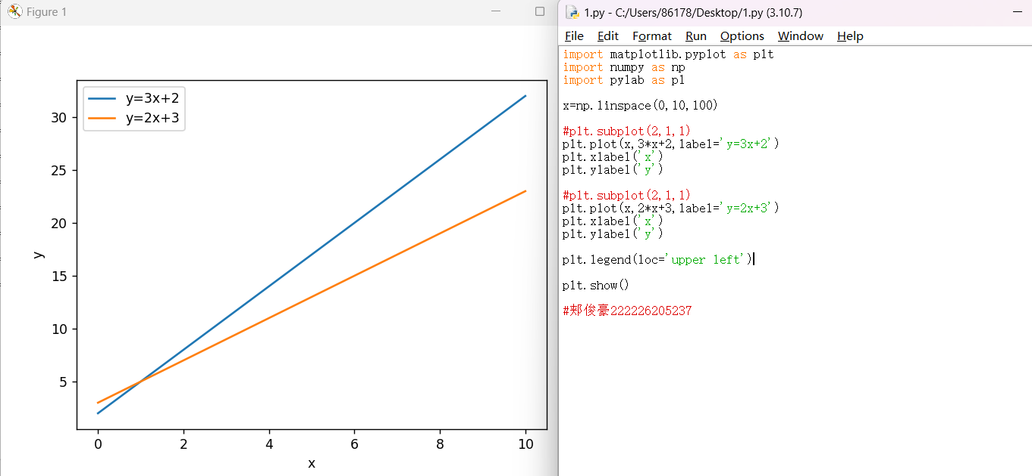
4. 假设你获取到了以下电影的票房（列表a）和电影票房数据（列表b），那么如何更加直观的展示该数据？
a = ["战狼2","速度与激情8","功夫瑜伽","西游伏妖篇","变形金刚5：最后的骑士","摔跤吧！爸爸","加勒比海盗5：死无对证","金刚：骷髅岛","极限特工：终极回归","生化危机6：终章","乘风破浪","神偷奶爸3","智取威虎山","大闹天竺","金刚狼3：殊死一战","蜘蛛侠：英雄归来","悟空传","银河护卫队2","情圣","新木乃伊",]
b = [56.01,26.94,17.53,16.49,15.45,12.96,11.8,11.61,11.28,11.12,10.49,10.3,8.75,7.55,7.32,6.99,6.88,6.86,6.58,6.23]。（将程序命令和带有学号信息最终结果截图粘贴在题目下方空白处)
程序：如下
最终结果截图：
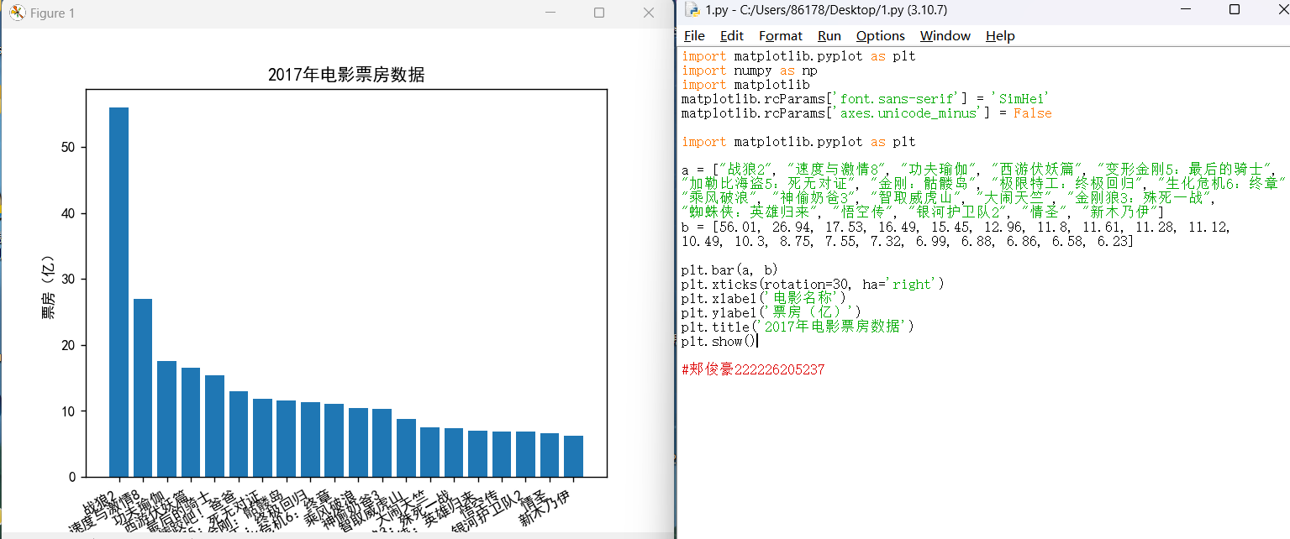
5. 绘制如下图形
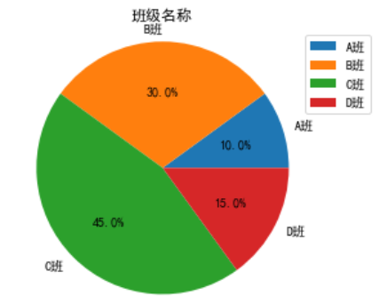
（将程序命令和带有学号信息最终结果截图粘贴在题目下方空白处)
程序：如下
最终结果截图：
